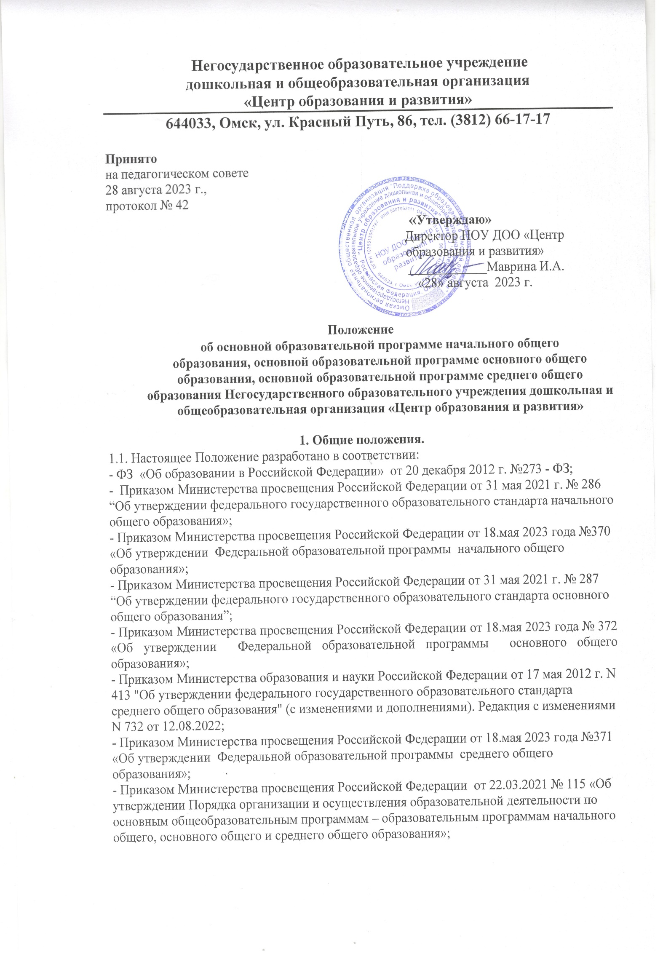

- Постановлением Главного государственного санитарного врача Российской Федерации от 28 сентября 2020 года № 3648-20 «Санитарно-эпидемиологические требования к организациям воспитания и обучения, отдыха и оздоровления детей и молодёжи»;
– Уставом и локальными нормативными актами НОУ ДОО «Центр образования и развития».
1.2. Основная образовательная программа начального общего образования (далее – ООП НОО), основная образовательная программа основного общего образования (далее – ООП ООО) и основная образовательная программа среднего общего образования (далее – ООП СОО) разработаны на основе Федеральных образовательных программ начального общего, основного общего и среднего общего образования, являются нормативными документами образовательного учреждения (далее ОУ) и должны обеспечивать достижение обучающимися результатов освоения указанных программ в соответствии с требованиями, установленными федеральным государственным образовательным стандартом.
1.3. ООП ННО, ООП ООО и ООП СОО определяют содержание образования и организацию образовательного процесса на ступени начального, основного и среднего общего образования ОУ.
1.4. ООП НОО, ООП ООО и ООП СОО направлены на формирование общей культуры, духовно-нравственное, социальное, личностное и интеллектуальное развитие обучающихся, на создание основы для самостоятельной реализации учебной деятельности, обеспечивающей социальную успешность, развитие творческих способностей, саморазвитие и самосовершенствование, сохранение и укрепление здоровья обучающихся.
1.5. ООП НОО, ООП ООО и ООП СОО согласно федеральным образовательным программам НОО, ООО и СОО содержат обязательную часть и часть, формируемую участниками образовательного процесса. Обязательная часть образовательных программ составляет 80 %, а часть, формируемая участниками образовательного процесса, - 20 % от общего объема ООП НОО, ООП ООО и ООП СОО.
1.6. Основные образовательные программы учитывает тип и вид ОУ, а также образовательные потребности и запросы обучающихся, их родителей и социума.
1.7. В соответствии с Федеральным законом «Об образовании в Российской Федерации» образовательная программа разрабатывается, утверждается и реализуется ОУ самостоятельно.

2. Структура
Основной образовательной программы начального общего образования, Основной образовательной программы основного общего образования и Основной образовательной программы среднего общего образования

2.1. ООП НОО, ООП ООО, И ООП СОО должны содержать три раздела: целевой, содержательный и организационный.
2.2. Целевой раздел определяет общее назначение, цели, задачи и планируемые результаты реализации ООП НОО, ООП ООО и ООП СОО, а также способы определения достижения этих целей и результатов.
Целевой раздел включает в себя:
- пояснительную записку;
- планируемые результаты освоения обучающимися основной ООП НОО, ООП ООО и ООП СОО;
- систему оценки достижения обучающимися планируемых результатов освоения образовательных программ.
2.3. Содержательный раздел определяет общее содержание начального, основного и среднего общего образования и включает следующие федеральные рабочие программы, ориентированные на достижение обучающимися личностных, предметных и метапредметных результатов:
- федеральные рабочие программы отдельных учебных предметов;
- федеральную программу формирования универсальных учебных действий у обучающихся;
- федеральную рабочую программу воспитания;
- программу коррекционной работы.
2.4.Организационный раздел определяет общие рамки организации образовательной деятельности, а также механизмы реализации компонентов основных образовательных программ.
Организационный раздел включает:
- учебный план НОО, ООО И СОО на основе федеральных учебных планов НОО, ООО и СОО;
- годовой календарный учебный график на основе федерального годового календарного учебного графика;
- план внеурочной деятельности на основе федерального плана внеурочной деятельности;
- календарный план воспитательной работы на основе федерального плана воспитательной работы

3. Порядок разработки и утверждения
Основной образовательной программы начального общего образования, Основной образовательной программы основного общего образования и Основной образовательной программы среднего общего образования

3.1. Основные образовательные программы НОО, ООО и СОО разрабатывается рабочей группой, в которую включаются заместители директора, педагоги-психологи, учителя-логопеды, учителя-дефектологи, социальный педагог, методист, учителя - предметники, классные руководители.
3.2. Разработанные программы рассматриваются на заседании научно-методического совета ОУ, выносятся на обсуждение и утверждение педагогическим советом ОУ и утверждаются приказом директора ОУ.
3.3. На титульном листе образовательной программы указываются реквизиты протокола педагогического совета, на котором рассматривалась данная программа, и дата приказа об утверждении программы директором ОУ и его личная подпись.
3.4. Реализация ООП НОО, ООП ООО и ООП СОО на основе федеральных образовательных программ НОО, ООО И СОО в полном объеме является обязательной для всех педагогических работников.
3.5. ОУ может вносить изменения и дополнения в ООП НОО, ООП ООО и ООП СОО.
3.6. При внесении изменений и дополнений в основные образовательные программы ОУ проходят экспертизу на заседании научно-методического совета ОУ, рассматриваются и утверждаются на педагогическом совете и утверждается директором ОУ.

4. Информационная доступность
Основной образовательной программы начального общего образования, Основной образовательной программы основного общего образования и Основной образовательной программы среднего общего образования

4.1. При поступлении в ОУ новых обучающихся администрация знакомит родителей (законных представителей) с ООП НОО, ООП ООО и ООП СОО.
4.2. ООП НОО, ООП ООО и ООП СОО располагаются на сайте ОУ.

